B&R SMART Automation 2025'te
Yenilikçi çözümlerle endüstriyel otomasyonun geleceğini şekillendiriyoruz
Bu yıl 20-22 Mayıs tarihleri ​​arasında Linz'de gerçekleşecek olan SMART Automation Austria fuarında ziyaretçiler, B&R'ın akıllı yazılım çözümleri ve yenilikçi mekatronik sistemleriyle sektörü nasıl dönüştürdüğünü 338 numaralı stantta görebilecekler. B&R uzmanları, zorlu üretim gereksinimlerini karşılayan yenilikleri ve özelleştirilmiş otomasyon çözümlerini sunmak için sabırsızlanıyor.
B&R fuarda, belirli sektör zorluklarını ele alan ve işletme büyümesini sürdürülebilir bir şekilde desteklemek için üretim süreçlerini dönüştüren ileri teknolojilere ve yenilikçi çözümlere odaklanıyor.
Sürdürülebilir başarı için müşteri odaklı yaklaşım
Her üretim süreci kendine özgüdür. Bu nedenle B&R, daha verimli çalışmaya yardımcı olan esnek ve uyarlanabilir otomasyon çözümleri geliştiriyor. Yüksek performanslı donanımın akıllı yazılımla birleştirilmesiyle üretim hatları hız, hassasiyet ve sürdürülebilirlik açısından optimize ediliyor. Onlarca yıllık uzmanlığı ve küresel ağıyla B&R, üretkenliği ve verimliliği artıran geleceğe dönük otomasyon çözümleri sunuyor. B&R Avusturya Satış Müdürü Michael Humer şunları söylüyor: “Kendimizi yalnızca bir teknoloji sağlayıcısı olarak değil, müşterilerimiz için stratejik bir ortak olarak görüyoruz. Amacımız uzun vadeli başarınızı garantileyecek sürdürülebilir otomasyon çözümleri yaratmaktır.
Akıllı yazılımla otomasyonu güçlendirme
Automation Studio 6 gibi en son yazılım yenilikleri, verimli otomasyon mühendisliği için tam entegre bir geliştirme ortamı sunar. Yapay zeka destekli kodlama ve bulut tabanlı mühendislik gibi özellikler, makine üreticilerinin ve sistem entegratörlerinin karmaşık otomasyon çözümlerini geçiş çabası olmadan sorunsuz bir şekilde geliştirmelerini, işletmelerini ve sürdürmelerini sağlar. Yeni geliştirme ortamı Automation Studio Code, Automation Studio 6'ya entegre edilmiş olup mevcut projelerle tam uyumludur. Sözdizimi vurgulama, mini harita gezintisi ve çok satırlı düzenleme gibi özellikleriyle modern ve kullanıcı dostu bir arayüz sunuyor. Bu, geliştirme sürelerini kısaltır, pazara daha hızlı yanıt verilmesini sağlar ve böylece yeni makinelerin daha hızlı pazara sunulmasına olanak tanır. Humer, “Yazılım, otomasyonda gerçek yeniliğin anahtarıdır” diyor. "Automation Studio Code ile yeni standartlar belirliyoruz: sezgisel geliştirme, kusursuz entegrasyon ve maksimum verimlilik – bu, mühendisliğin geleceğidir.”
Mekatronik sistemlerle adaptif üretim
B&R'ın ACOPOStrak gibi mekatronik sistemleri, üretim süreçlerini dinamik olarak uyarlamak ve en yüksek kaliteyi korurken ürünleri değişen miktarlarda esnek bir şekilde üretmek için tasarlanmıştır. Bu sistemler temassız anahtarları ve modüler yapıları entegre ediyor, adaptif üretimi destekliyor ve pazar taleplerine hızlı yanıtlar verilmesini sağlıyor. Mekatronik sistemler, işletmede hızlı değişim süreleri sayesinde öne çıkıyor, bu da arıza sürelerinin büyük ölçüde geçmişte kaldığı anlamına geliyor. Ayrıca, tampon bölgelerin ortadan kaldırılmasıyla taşıma mesafesi önemli ölçüde kısaldığından, üretim süreçleri %50'ye kadar daha hızlı gerçekleştirilebiliyor ve böylece verimlilik önemli ölçüde artıyor. Humer, "Otomasyon katı bir kavram olmamalı; müşterilerimizin bireysel ihtiyaçlarına uyum sağlamalıdır" diyor. "Gelecekte esnek ve verimli kalmanıza yardımcı olacak çözümler geliştiriyoruz.”
Automate’lerimize sorun. SMART Automation Avusturya'da.

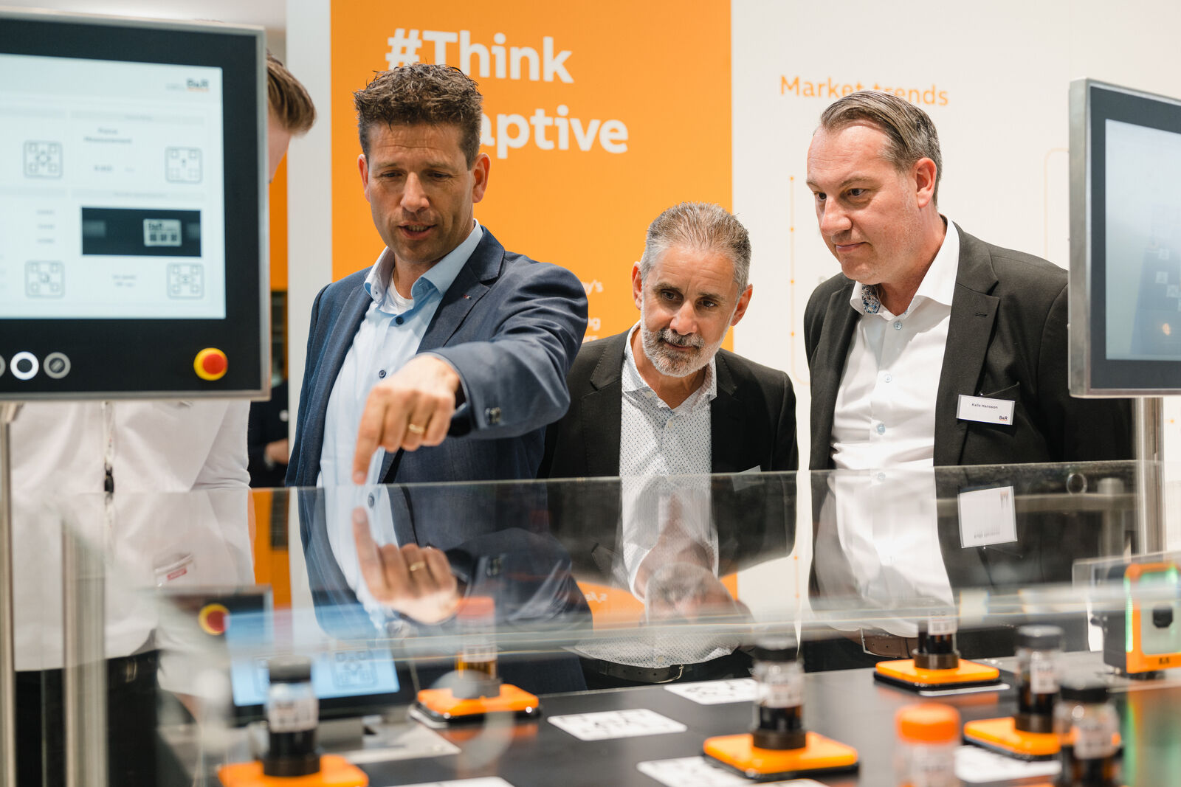
B&R fuarda, sektörün zorluklarını çözen ve üretim süreçlerini iyileştiren yenilikçi teknolojileri sergileyecek. (Fotoğraf: B&R)
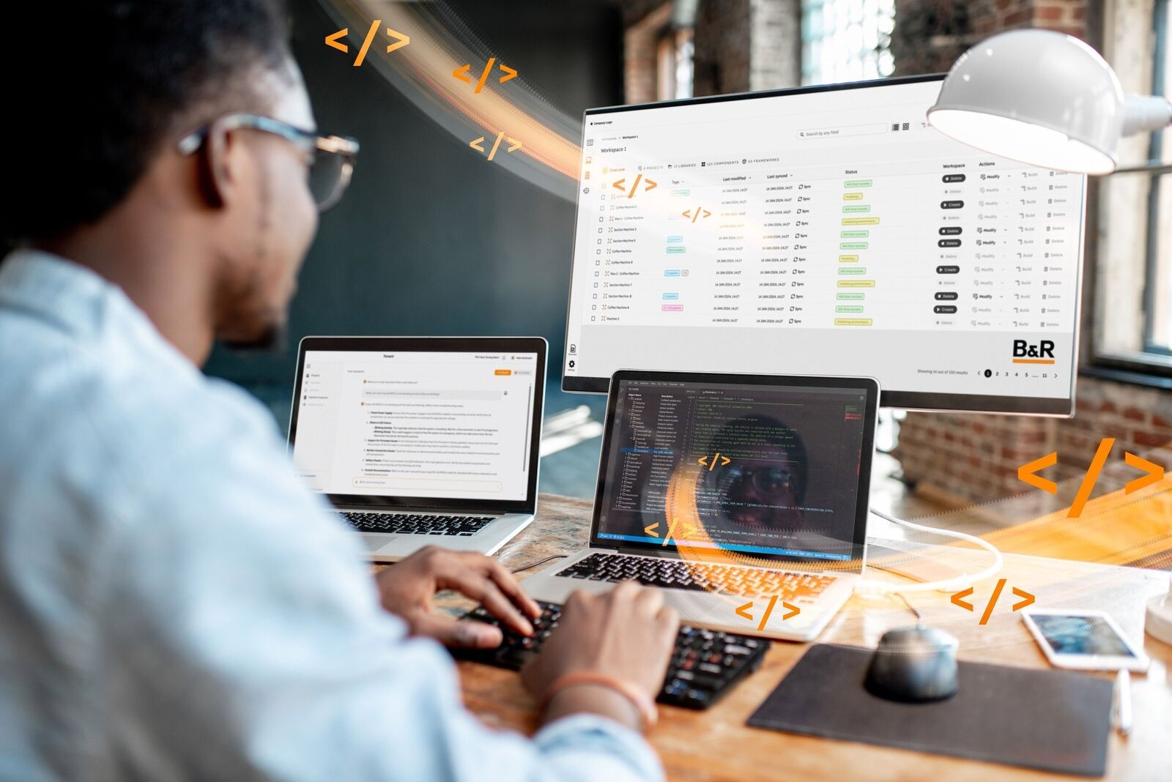
B&R'ın Automation Studio 6'sı, karmaşık otomasyon çözümlerinin kusursuz bir şekilde geliştirilmesini, çalıştırılmasını ve bakımını sağlar. Tamamen entegre geliştirme ortamı Automation Studio Code, daha kısa geliştirme süreleri ve dolayısıyla daha hızlı pazar yanıtları sağlar. (Fotoğraf: B&R)

Michael Humer, Avusturya Satış Müdürü, B&R (Fotoğraf: B&R)

B&R Hakkında
ABB Grubunun bir bölümü olan B&R, merkezi Avusturya'da bulunan endüstriyel otomasyon alanında global bir liderdir. B&R, neredeyse her sektördeki müşterilere makine ve fabrika otomasyonu, hareket kontrolü, HMI ve entegre güvenlik teknolojisi için eksiksiz çözümler sunmak üzere en son teknolojiyi ileri mühendislikle birleştiriyor. OPC UA, POWERLINK ve openSAFETY gibi Endüstriyel IoT iletişim standartlarının yanı sıra Automation Studio yazılımıyla B&R, otomasyon mühendisliğinin geleceğini sürekli olarak yeniden tanımlıyor. B&R'ı endüstriyel otomasyonun ön saflarında tutan yenilikçi ruh, süreçleri basitleştirme ve müşteri beklentilerini aşma taahhüdünden kaynaklanmaktadır.
Daha fazla bilgi için www.br-automation.com adresini ziyaret edin.

